和静县S301线“4·6”一般道路交通事故
调查报告

和静县人民政府事故调查组
2024年7月10日

目录
和静县“4·6”一般道路交通事故调查报告............................................................................................1
一、基本情况..............................................................................................................................................2

（一）事故发生单位基本情况..............................................................................................2

（二）事故车辆基本情况.............................................................................................. 3

（三）驾驶人员情况.............................................................................................................5

（四）事故发生单位及安全管理情况.................................................................................6
二、事故发生经过及应急救援情况.........................................................................................................6

（一）事故发生经过.............................................................................................................6

（二）事故现场勘验情况.....................................................................................................7

（三）事故信息接报及相应情况.........................................................................................7

（四）事故现场处置情况.....................................................................................................7

（五）善后情况.....................................................................................................................7

（六）事故应急处置评估.....................................................................................................7
三、事故造成的人员伤亡和直接经济损失.............................................................................................8
四、事故原因和事故性质.........................................................................................................................8

（一）事故发生原因.............................................................................................................8

（二）事故性质.....................................................................................................................9

（三）事故认定情况.............................................................................................................9

（四）事故相关检测和鉴定情况.........................................................................................9
五、事故发生单位及有关企业主要问题................................................................................................10

（一）和静县A运输公司...............................................................................................10

（二）和静县B运输公司...............................................................................................11
六、对事故有关责任人员及责任单位的处理建议................................................................................11

（一）建议司法机关追究刑事责任人员...........................................................................11

（二）对相关人员的处理建议...........................................................................................12

（三）其他处理建议...........................................................................................................12

（四）对事故单位的处理建议............................................................................................14

七、整改措施 ..........................................................................................................................................15
和静县S301线“4·6”一般道路交通事故
调查报告

2024年4月6日18时40分许，和静县省道301线177公里+50米处发生1起一般道路交通事故，造成1人死亡、1人轻伤及3车受损，直接经济损失145.4万元。
根据《中华人民共和国安全生产法》《中华人民共和国道路交通安全法》《生产安全事故报告和调查处理条例》 （国务院令第493号令）《新疆维吾尔自治区道路交通事故深度调查工作规范》的有关规定，2024年4月18日，和静县人民政府成立了由安全生产分管领导任组长，县检察院、交通运输局、应急管理局、公安局、人社局、工会、阿拉沟乡人民政府等相关部门组成的和静县“4·6”一般道路交通事故调查组，对该起事故进行组织调查，同步邀请和静县纪检监察机关介入事故调查工作。
事故调查组按照“四不放过”和“科学严谨、依法依规、实事求是、注重实效”的原则，通过现场勘查、调查取证、检测鉴定、查阅资料等方式，查明了事故发生的原因、经过、人员伤亡和直接经济损失等情况，认定了事故的性质和责任，提出了对有关责任人员和单位的处理建议，并针对事故原因及暴露出的突出问题和教训，提出了整改和防范措施。
经调查认定，和静“4·6”道路交通事故是一起因轻型栏板货车超速行驶、强超强会造成的一般道路交通事故。
一、基本情况
（一）事故单位情况
1.和静县A运输公司，成立于2020年5月6日，注册地址：新疆巴州和静县，注册资本2000万人民币，法定代表人：随某某，统一社会信用代码：XXXXXXXXXXXXXXXXXX，经营范围：普通道路货物运输（不含危险货物）；道路运输经营许可证新交运管许可巴字XXXXXXXXXXX，经营许可范围：普通道路货物运输、货物专用运输（罐式）；证件有效期：2024年5月28日。
2.和静县B运输公司，成立于2019年4月2日，注册地址：新疆巴州和静县，注册资本100万人民币，法定代表人：姜某某，统一社会信用代码：XXXXXXXXXXXXXXXXXX，经营范围：普通道路货物运输（不含危险货物）、大型货物道路运输，道路运输经营许可证（新交运管许可巴字XXXXXXXXXXX），经营许可范围：普通道路货物运输，货物专用运输（罐式），大型物件运输；证件有效期：2024年12月6日。
（二）事故车辆基本情况
1.轻型栏板货车（以下简称轻型栏板货车），品牌：锐胜牌，发动机型号：BAW2043HMS61，所有人：宝某某，登记住所：新疆和静县阿拉沟乡，车身颜色：绿色，检验有效期止：2024年11月30日，机动车状态：正常，机动车交通事故责任强制保险与车辆商业保险均在有效期内，初次登记日期：2023年11月10日。
2.重型半挂牵引车（以下简称重型罐式半挂车），检验有效期止：2024年5月31日，所有人：和静县A运输公司，登记住所：新疆巴音郭楞蒙古自治州和静县天鹅湖路；《中华人民共和国道路运输证》证号：XXXXXXXXXXXX；经营许可证号：巴XXXXXXXXXXXX；经营范围：道路普通货运运输，货物专用运输（罐式）；营运状态：营运；证件有效期：2023年8月25日至2027年6月2日，发证机构：和静县交通运输局；机动车交通事故责任强制保险与车辆商业保险均在有效期内，承保公司为中国人民财产保险股份有限公司，初次登记日期：2021年5月26日，最近一次检验时间：2024年3月7日；近三年无逾期未检验记录。
3.重型罐式半挂车，检验有效期止：2024年5月31日，所有人：和静县A运输公司，登记住所：新疆巴音郭楞蒙古自治州和静县天鹅湖路；《中华人民共和国道路运输证》证号：XXXXXXXXXXXX；经营许可证号：巴XXXXXXXXXXXX，经营范围：货物专用运输（罐式）；营运状态：营运；证件有效期：2023年8月25日至2029年5月27日，发证机构：和静县交通运输局；车辆商业保险在有效期内，承保公司为：中国人民财产保险股份有限公司；初次登记日期：2020年5月28日，最近一次检验时间：2024年3月6日；近三年无逾期未检验记录。
4.重型半挂牵引车（以下简称重型自卸半挂车），检验有效期止：2024年7月31日；所有人：和静县B运输公司，登记住所：新疆和静县；《中华人民共和国道路运输证》经营范围：道路普通货运运输；营运状态：营运；证件有效期：2020年12月9日至2027年8月31日，发证机构：和静县交通运输局；机动车交通事故责任强制保险与车辆商业保险均在有效期内，承保公司均为中国平安财产保险股份有限公司，初次登记日期：2020年7月17日，最近一次检验时间：2023年6月23日；近三年无逾期未检验记录。
5.重型自卸半挂车，检验有效期止：2024年7月31日；所有人：和静县B运输公司，登记住所：新疆和静县；《中华人民共和国道路运输证》经营范围：道路普通货运运输；营运状态：营运；证件有效期：2020年12月9日至2027年7月23日，发证机构：和静县交通运输局；车辆商业保险在有效期内，承保公司为：中国平安财产保险股份有限公司；初次登记日期：2020年7月14日，最近一次检验时间：2023年6月21日；近三年无逾期未检验记录。
（三）事故人员情况
1.轻型栏板货车驾驶人：宝某某，男，蒙古族，准驾车型：A2D，驾驶证状态：正常；户籍地：新疆和静县阿拉沟乡，近三年交通违法记录1条。在本次事故中受伤。
2.重型罐式半挂车驾驶人：赵某某，男，汉族，准驾车型：A2，驾驶证状态：正常；户籍地：甘肃省武威市凉州区韩佐乡；近三年交通违法记录13条；从业类别：经营性道路货物运输驾驶员；从业状况：从业；从业人员资格证书号：XXXXXXXXXXXXXXXXXX；有效期至：2026年11月28日；发证机构：武威市交通运输局。
3.重型半挂牵引车驾驶人：曹某某，男，汉族，准驾车型：A2，驾驶证状态：正常；户籍地：新疆库尔勒市；近三年交通违法记录64条；从业类别：经营性道路货物运输驾驶员；从业状况：从业；从业人员资格证书号：XXXXXXXXXXXXXXXXXX；有效期至：2027年6月11日；发证机构：库尔勒市交通运输局。
（四）事故发生单位安全管理情况
安全管理机构设置情况：
和静县A运输公司：公司安全生产领导小组组长随某某，副组长为沈某，安全员为李某、组员为李某某，监控员为沈某。
和静县B运输公司：公司安全生产领导小组姜某某，副组长为陈某某，安全员为丁某某、组员为马某某，监控员为马某某。
安全管理制度建立情况：
（1）和静县A运输公司：公司建立了道路运输车辆技术档案、从业人员线上培训制度及安全生产例会制度。
（2）和静县B运输公司：公司建立了安全生产管理指标细化分解制度、安全生产目标考核与奖惩制度、安全生产管理机构和人员管理制度、安全工作例会制度、安全生产责任制管理制度、安全生产责任制考核制度。
二、事故发生经过及应急救援情况
（一）事故发生经过
2024年4月6日18时40分许，当事人宝某某驾驶新轻型栏板货车由西向东行驶至和静县省道301线177公里+50米处路段，在限速60km/h的道路上以92km/h的速度（超速53%）超越同方向行驶的由曹某某驶的重型半挂牵引车时与对向行驶的由赵某某驾驶的重型罐式半挂车发生碰撞，后又与同方向行驶的曹某某驾驶的重型半挂牵引车发生碰撞，造成轻型栏板货车副驾驶乘坐人吉某某死亡，轻型栏板货车驾驶人宝某某受伤及三辆车受损的道路交通事故。
（二）事故现场勘验情况
事故现场勘查情况：事故现场位于和静县省道301线177公里+50米处路段，该路段呈东西走向，西至巴仑台镇，东至阿拉沟乡，同方向有一条机动车道，有道路中心线为黄色虚线，无中央隔离设施，无遮挡视线的障碍物，道路全宽：10.25米，有效路面：7.25米，沥青路面，该路段双向限速60km/h。肇事车辆轻型栏板货车头朝西南停止在事故地点道路南侧，重型罐式半挂车头朝南偏西停止在事故地点道路南侧边缘，重型半挂牵引车头东尾西停止在事故地点道路南侧。
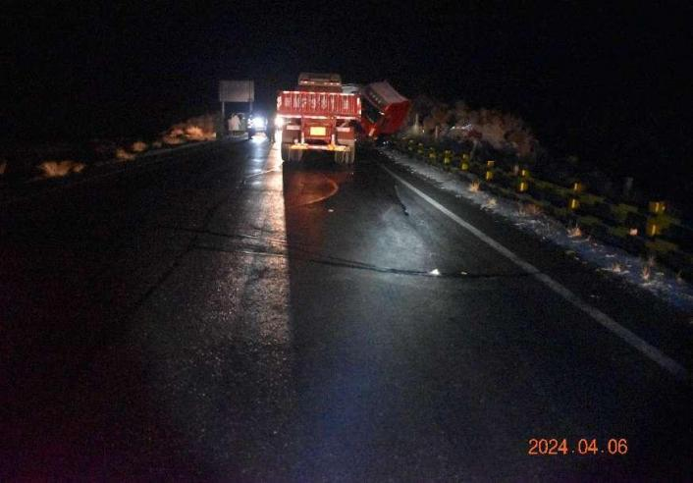
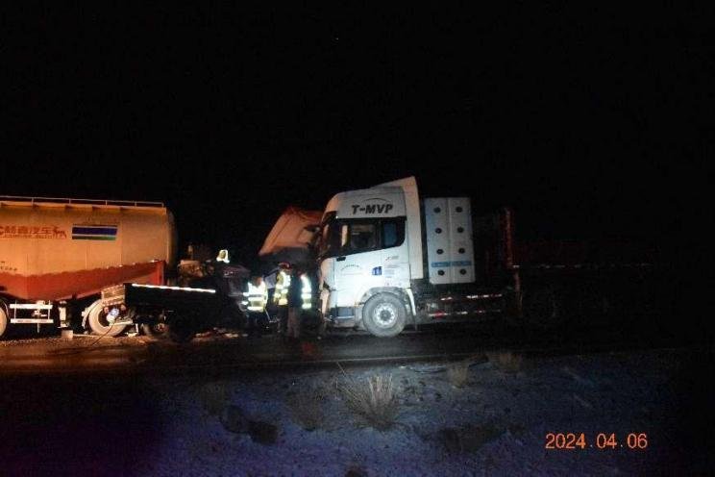
（三）事故信息接报及响应情况
18时52分许，路过群众向和静县公安局指挥中心报警，接到报警后，交警根据事故情况立即通知医疗、消防、吊车、拖车前往救援处置，同时安排警力前往勘查现场；
19时32分，和静县公安局向和静县人民政府报送事故快报；
19时35分，和静县人民政府办公室向和静县应急管理局指挥中心通报事故情况；
19时45分，和静县应急管理局应急指挥中心向巴州应急管理局应急指挥中心书面报送事故快报；
20时25分，县安全分管副县长，应急管理局，交通运输局相关领导到达事故现场，开展现场处置工作。
（四）事故现场处置情况
4月6日19时24分，和静县公安局交警大队巴仑台中队民警到达现场进行救援，轻型栏板货车内1人经多次呼叫均无反应，另1人意识清醒，但无法将人救出；
19时35分，和静县阿拉沟乡救护车及消防车先后到达现场开展救援，将轻型栏板货车内人员救出，并送往医院救治；
20时35分，附近吊车、拖车到达现场开展救援。
（五）善后情况
目前受害人家属情绪稳定无异常行为，经公安机关进行网上网下同步舆情监测，未发现涉该事故负面舆情。
（六）事故应急处置评估
事故发生后，和静县人民政府迅速启动事故应急救援预案，进行事故救援处置工作。事故现场处置及时、有效，未造成次生事故，未造成不良社会影响。
三、事故造成的人员伤亡和直接经济损失
（一）伤亡人员情况：事故共造成1人死亡、1人轻伤。
死亡人员：吉某某，女，蒙古族，身份证号：XXXXXXXXXXXXXXXXXX，系轻型栏板货车驾驶人宝某某的妻子，事故发生时乘坐在车辆副驾驶。
和静县公安局物证鉴定室〔2024〕22号法医学尸体检验报告：吉某某死因系交通事故致颅脑损伤合并胸腹腔闭合性损伤死亡。
（二）直接经济损失：共计145.4万元。
四、事故原因和事故性质
（一）事故发生的原因
直接原因：
经事故调查组对涉事车辆驾驶人违法行为、车辆状态、行驶轨迹和道路隐患开展全面核查分析，并经新疆汉博司法鉴定所对事故三方车辆及驾驶人员进行技术鉴定和血液检测，查实轻型栏板货车驾驶人宝某某驾驶机动车，在限速60km/h的道路上以92KM/H的速度（超速53%）超速行驶，在与对面来车有会车可能时超车的强超强会行为是引发本次交通事故的直接原因。
间接原因：
（1）曹某某驾驶重型半挂牵引车超速行驶（限速60实际车速68，超速13%）；
（2）赵某某驾驶重型罐式半挂车超速行驶（限速60实际车速76，超速26%）；
（3）和静县A运输公司、和静县B运输公司未正确设置GPS限速预警值，GPS监看员未履职是引发本次交通事故的间接原因。
（二）事故性质
经调查认定，和静“4·6”道路交通事故是一起因轻型栏板货车超速行驶、强超强会造成的一般道路交通事故。
（三）事故认定情况
和静县公安局交通警察大队《道路交通事故认定书》（第652827120240000004号）认定：肇事司机宝某某承担本次事故的主要责任，曹某某、赵某某负本次交通事故的次要责任。
（四）事故相关检验检测和鉴定情况
检验鉴定情况：新疆汉博司法鉴定所【2024】痕鉴交字第0043号司法鉴定意见书鉴定：轻型栏板货车制动系统、转向系统状况无法确定，重型半挂牵引车与重型半挂牵引车制动系统、转向系统均处于有效状态；轻型栏板货车事发时车速为92km/h，重型半挂牵引车事发时车速68km/h，重型半挂牵引车事发时车速为76km/h。
新疆汉博司法鉴定所【2024】血鉴字第238号司法鉴定意见书鉴定：轻型栏板货车驾驶人宝某某、重型半挂牵引车驾驶人曹某某、重型半挂牵引车驾驶人赵某某血液中均未检测出乙醇成分。
五、事故发生单位主要问题
（1）和静县A运输公司
该公司未及时有效对企业道路运输车辆和驾驶员运行过程进行动态监控和管理，对驾驶员违法违规的行为不能及时发现，及时制止。
（2）和静县B运输公司
该公司未及时有效对企业道路运输车辆和驾驶员运行过程进行动态监控和管理，对驾驶员违法违规的行为不能及时发现，及时制止。
六、对事故有关责任人员及责任单位的处理建议
（一）建议司法机关追究刑事责任人员
宝某某，男，蒙古族，群众，系轻型栏板货车驾驶人，驾驶机动车超速与对面来车有会车可能时超车与相对方向及同方向行驶的车辆发生碰撞，违反了《中华人民共和国道路交通安全法》第四十三条第二项[]、第四十二条[]的规定，依据《中华人民共和国道路交通安全法》第一百零一条[]、《中华人民共和国刑法》第一百三十三条[]的规定，其行为涉嫌刑事犯罪，建议司法机关追究其刑事责任。
（二）对相关责任人员的处理建议
赵某某，男，汉族，群众，系重型半挂牵引车驾驶人，事发时车速为68km/h，（限速60实际车速68，超速13%）违反了《中华人民共和国道路交通安全法》第四十二条[]，建议和静县公安局交警大队依法进行处理。
曹某某，男，汉族，群众，系重型半挂牵引车驾驶人，事发时车速为76km/h，（限速60实际车速76，超速26%）违反了《中华人民共和国道路交通安全法》第四十二条，建议和静县公安局交警大队依法进行处理。
（三）其他处理建议
1.沈某，男，汉族，群众，系和静县岩某运输公司GPS监控员，未有效落实车辆动态监控管理，未及时提醒车辆超速行为，建议由某公司依照公司内部管理规定进行处理；
2.马某某，女，回族，群众，系和静县荣某运输公司GPS监控员，未有效落实车辆动态监控管理，未及时提醒车辆超速行为，建议由某公司依照公司内部管理规定进行处理。
（四）对事故责任单位的处理建议
1.和静县A运输公司
该公司未能及时消除安全隐患，未及时有效对企业道路运输车辆和驾驶员运行过程进行动态监控和管理，《道路运输车辆动态监督管理办法》第二十三条第三项、第四项[]的规定，建议由和静县交通运输局依法进行处理。
2.和静县B运输公司
该公司未能及时消除安全隐患，未及时有效对企业道路运输车辆和驾驶员运行过程进行动态监控和管理，《道路运输车辆动态监督管理办法》第二十三条第三项、第四项的规定，建议由和静县交通运输局依法进行处理。
七、整改措施
和静县“4·6”事故是一起因驾驶员安全意识淡薄违法超速行驶强超强会导致的道路交通领域生产安全责任事故。特提出如下防范整改措施：
（一）进一步强化道路运输安全管理工作措施。全县各级各部门要严格落实安全生产“三管三必须”要求，切实加强道路交通安全综合治理，道路交通安全管理部门要结合县情实际，科学合理安排执法力量，突出重点、消除监管盲区，提升预防道路交通事故水平，有效遏制类似事故的再次发生。最大程度保障路面通行安全。
（二）要对重点道路开展交通安全隐患排查治理。各相关部门要认真汲取和静县“4·6”道路交通事故教训，针对该起事故暴露出的问题，持续加强安全隐患排查和治理工作。各乡镇要有针对性的，尤其是县城内国省道长下坡、急转弯、平交路口、穿村过寨、临崖路段存在的隐患，增加并优化道路交通安全警示标识，严格限制行车速度，切实提高辖区道路通行安全保障能力。
（三）加强警示教育，全面强化源头治理。各乡镇各相关职能部门要从该事故中深刻吸取教训，及时开展行车安全的宣传教育活动；要与辖区内的客货运输企业签订交通安全责任书，督促企业落实安全生产主体责任；要针对各类运输企业及其下属公司的安全隐患问题，进行专项督查、督办和约谈；同时，依法加大辖区各类交通违法行为的打击力度。
（四）进一步督促客货运输企业落实主体责任。交通运输部门要组织对本地客货运输企业车辆动态监控平台的管理和使用情况进行全面检查，充分利用技术手段提高企业对营运车辆的管理效率，做到驾驶人有违法违规行为时能迅速预警提示并及时提醒处置，对车辆平台系统运行不符合要求的，要依法坚决责令企业停业整改。

和静“4·6”一般道路交通事故调查组
（和静县应急管理局代章）
2024年7月10日

[] 《中华人民共和国道路交通安全法》第四十三条二项同车道行驶的机动车，后车应当与前车保持足以采取紧急制动措施的安全距离。有下列情形之一的，不得超车：（二）与对面来车有会车可能的；
[] 《中华人民共和国道路交通安全法》第四十二条 机动车上道路行驶，不得超过限速标志标明的最高时速。在没有限速标志的路段，应当保持安全车速。
[] 《中华人民共和国道路交通安全法》第一百零一条：违反道路交通安全法律、法规的规定，发生重大交通事故，构成犯罪的，依法追究刑事责任，并由公安机关交通管理部门吊销机动车驾驶证。
[] 《中华人民共和国刑法》第一百三十三：违反交通运输管理法规，因而发生重大事故，致人重伤、死亡或者使公私财产遭受重大损失的，处三年以下有期徒刑或者拘役;交通运输肇事后逃逸或者有其他特别恶劣情节的，处三年以上七年以下有期徒刑;因逃逸致人死亡的，处七年以上有期徒刑。
[] 《中华人民共和国道路交通安全法》第四十二条 机动车上道路行驶，不得超过限速标志标明的最高时速。在没有限速标志的路段，应当保持安全车速。
[] 《道路运输车辆动态监督管理办法》第二十三条：道路运输企业应当建立健全并严格落实动态监控管理相关制度，规范动态监控工作（三）监控人员岗位职责及管理制度；（四）交通违法动态信息处理和统计分析制度。

